数网介绍
数网是由北京数网无限计算机系统服务有限公司倾情打造的重磅品牌。数网是国内第一家整合全行业虚拟产业的系统提供商，数网整合全网虚拟产业资源，为数产行业提供全方位的解决方案。数网品牌下多个产品满足不同类客户需求：数网SUP平台、数网销售系统、数网API系统、数网增值产品服务、定制化服务支持等多种产品服务，满足各种客户不同需求。
数网品牌运维涵盖产品以及行业包涵：网游点卡、话费充值、流量充值等等所有虚拟类产品。数网品牌的潜在客户包涵：企业、网吧、网店主、报刊亭、工作室、创业者等等商务类型团队。数网致力于打造全国最受尊敬的数字产业系统提供商，数网拥有国内领先的技术团队支持、有最敬业的服务概念提供、有多年的数产行业运维经验以及多家一流国内门户网站需求支持。我们将以百倍的努力满足各大支持客户对于数网的期望，不但作为第一家全网虚拟系统提供商，也要为持续的全虚拟数字产业系统提供商第一品牌而长期努力。
北京数网无限计算机系统服务有限公司(简称数网：www.maxshu.cn)是一家提供虚拟数字产品解决方案的提供商。数网是盛付通首家推荐的盛付通地方卡发行系统提供商。
数网由互联网及虚拟数卡资深从业者联合创建于2010年，注册资金为1010万元，总部设立于北京。数网致力于打造国内最安全稳定的虚拟数字产品解决方案系统，目前数网销售系统的直接系统使用客户遍布各个省份，近千家系统用户。数网自有30人数的技术开发团队规模，是国内虚拟数卡行业最具核心竞争力的系统提供商；数网是目前国内所有虚拟数卡销售系统中模版最全的系统，并且运营着数网旗下国内最大、最优势的数卡货源供求网平台：数网SUP系统(www.maxshu.com)。数网SUP系统日交易额2000万元以上，并且持续保持递增趋势。数网是目前国内技术团队最大、注册资金最多，客户数量递增发展速度最快的虚拟数卡销售系统提供商。数网已经和银联在线、盛付通、支付宝、财付通达成深度的战略合作和系统计费支付对接。
数网系统国内第一家也是目前唯一一家与盛付通联合推出盛付通地方卡发行的系统项目，目前盛付通地方卡发行系统已经正式上线。
数网的系统功能是目前国内相对最强大的系统，功能不仅包含国内其他系统提供商提供的所有功能，并且首创研发出：话费智能充值系统、无限库存智能补单机制、多种组合或拆分充值、区域无限库存智能调用、同时支持天猫、京东、淘宝的无限智能对接、完全免费的加款支付网关、超级挂机实现多平台供货、完美点券转赠、盛大点券转赠、国内首家使用集群服务器、负载均衡技术确保网站永远不挂的稳定性！
数网系统的稳定性：
数网采用由阿里云提供专项解决方案的服务器，采用服务器集群、负载均衡技术，最大程度保证了服务器的可靠性，服务器故障时微秒级切换到备用服务器(每个网站只有19台服务器同时宕机才会出现挂掉)，直接最大限度降低您的网站挂掉的风险，确保网站的最稳定运行。
数网系统的安全性：
数网是目前国内唯一采用国家政府单位指定采用的中软国际安全解决方案的系统，数网不惜百万重金外包中软国际的金融级别的安全方案，从硬件到软件全方位确保系统的绝对安全！目前数网中所有的安全数据全部采用银行级别的安全加密规则双向不规则加密，完全杜绝其他平台单向加密的所有抓包风险漏洞。在对外采取主动防御的同时，对内建立完善的工单电子化流程和人员多级权限管理，保障您机密的数据在数网平台的层层防护下高枕无忧。

企业资质

- 营业执照
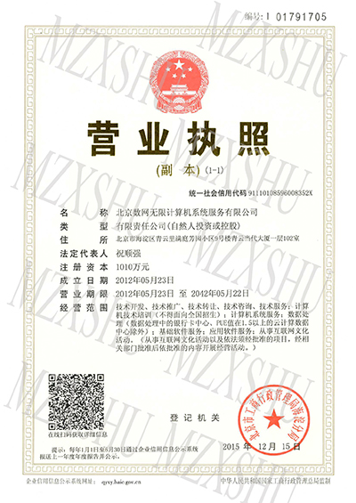
- ICP证
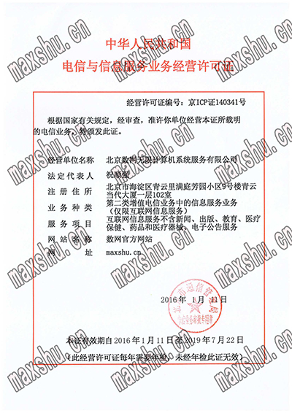
- 文网文
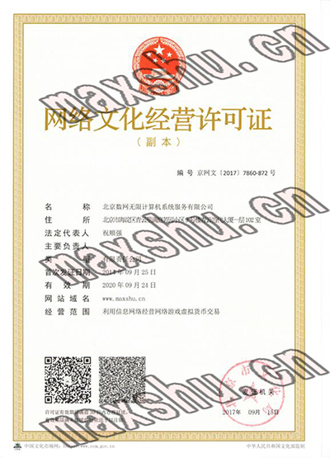

数网优势

数网有多年的数产行业经验支持！
数网有国内最全面数产渠道资源！
数网有强大的技术团队给力支持！
数网有完善的售后服务团队支持！
数网有业界众所认可的品牌认知度！
数网有领先的技术知识产品资质！
数网做数产行业更专业，所以值得您期待信赖！
数网杜绝不平等霸王条款，数网SUP平台秉承公平、开放、免费等长尾理论为运维指导。
数网提供多种解决方案满足您的各项需求，包含：多方接口合作、系统对接式合作、API系统、Esales系统、定制性系统服务、等等成型体系产品服务。您只需告诉数网您的可执行需求，我们就可以为您提供完善的解决方案。
因为专业！所以信赖！数网欢迎您！

企业文化

愿 景： 做最受尊敬的解决方案系统提供商！
使 命： 全网娱乐、让人们的生活需求随处解决！
诚信：诚实、守信
客户至上：客户利益第一、为客户需求坚持奋斗
团队协作：团队价值高于个人利益，捆绑使命共进退
激情创新：时刻保持奋不顾身的拼搏向上精神
责任感：社会责任感，帮助更多的团队成功，让更多的人幸福

